Pruebas de la API con Thunder Client
GET http://localhost:3000/api/productos
GET (id) http://localhost:3000/api/productos/1
GET (categoria) http://localhost:3000/api/productos/categoria/Libros
POST http://localhost:3000/api/productos
PUT http://localhost:3000/api/productos/1
DELETE http://localhost:3000/api/productos/1
POST http://localhost:3000/api/pedidos

Evidencias que hay que entregar
Evidencia Descripción
- Captura 1 Petición GET productos en Thunder Client
GET http://localhost:3000/api/productos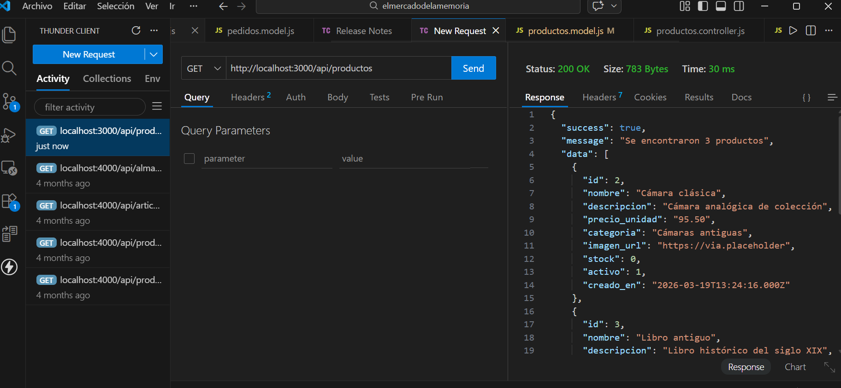
GET http://localhost:3000/api/productos/1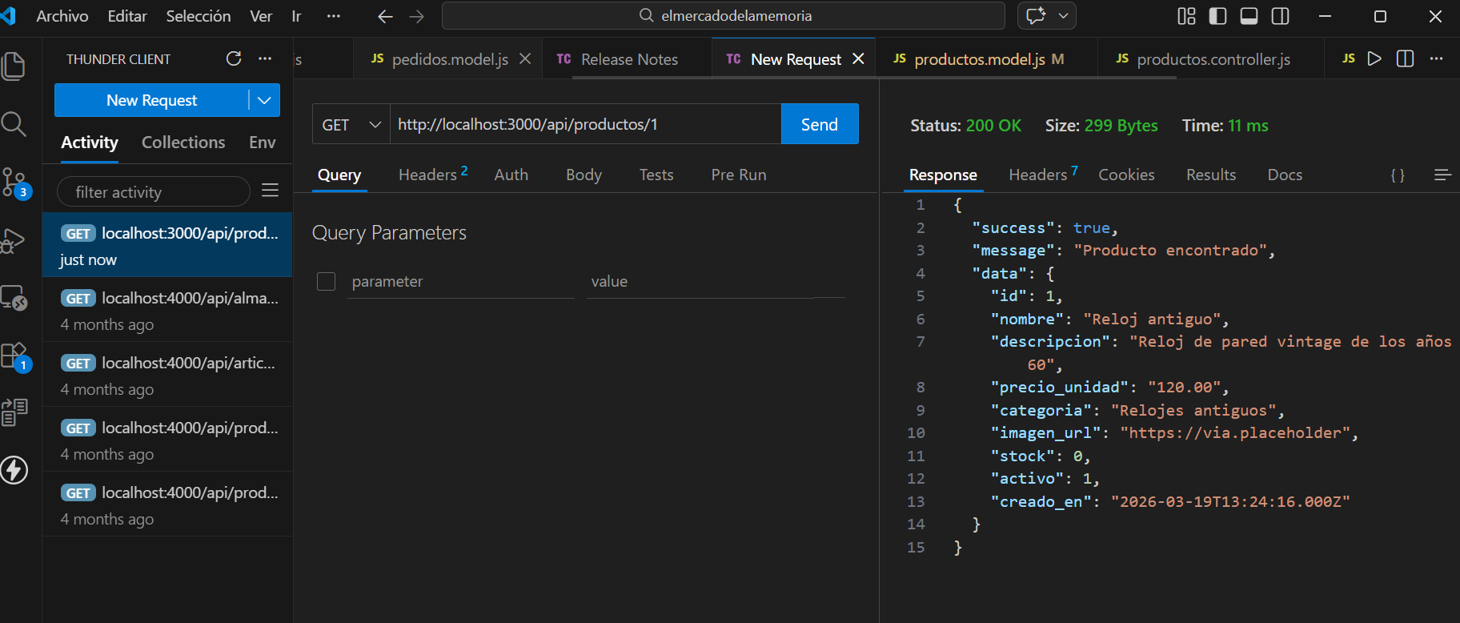
GET http://localhost:3000/api/productos/categoria/Libros
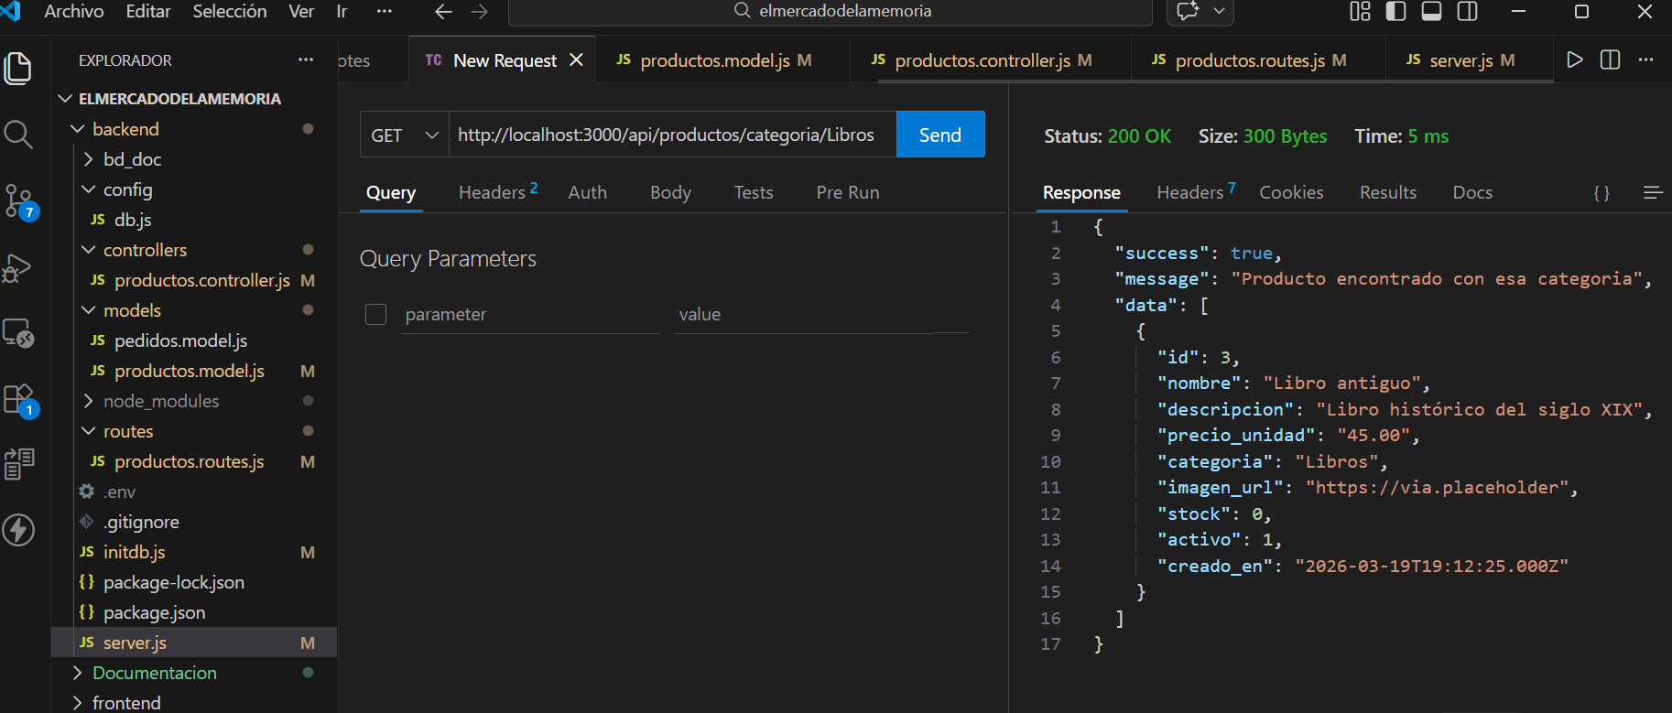
Captura 2 Creación de producto con POST
POST http://localhost:3000/api/productos

Captura 3 Edición de producto con PUT
PUT http://localhost:3000/api/productos/1

Captura 4 Eliminación de producto con DELETE
DELETE http://localhost:3000/api/productos/1

Captura 5 Registro de pedido con POST
POST http://localhost:3000/api/pedidos

Captura 6 Respuesta JSON del servidor

